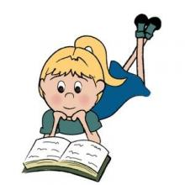
Drodzy Uczniowie,

Niestety, przez jakiś czas, biblioteka szkolna będzie zamknięta. Zostańcie w domu i czytajcie książki – te z własnej biblioteczki oraz on - line. Biblioteki cyfrowe, archiwa
i wirtualne muzea – to miejsca, które są dostępne przez całą dobę! Z pewnością znacie już stronę:
https://wolnelektury.pl

Zachęcamy Was do jej odwiedzania. Polecamy również publikację, która pomoże wytłumaczyć młodszym dzieciom (starszym zresztą też) obecną sytuację.
Poznajmy się z koronawirusem bez strachu!
https://fpmw.pl/wp-content/uploads/Koronawirus-ksiazeczka.pdf
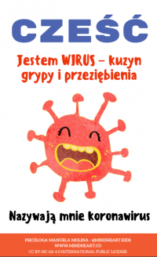

Pozdrawiamy serdecznie:
Agnieszka Kosenda, Karolina Krzewik-Zielent

